Мәжілісмендер «Рухани жаңғыру» жобалар кеңсесінің жұмысымен танысты

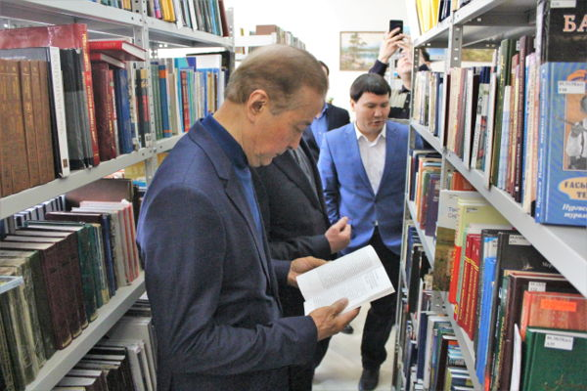
Кездесу кезінде депутаттар кітапхананың жұмысы мен материалдық-техникалық қамсыздандыруымен танысты. Кітапхана басшысы Шолпан Шахметованың айтуынша, мұндағы кітаптардың жалпы саны 500 мыңнан асады. Олардың 400 мыңы электрондық форматқа көшірілген. Кітапханада «Жанашыр», «Тілтаным», «Балалар кітап оқиды!» және басқа да жобалар жүзеге асырылуда.
Осы ғимаратта депутаттар «Рухани жаңғыру» аймақтық жобалар офисін аралап шықты. Офис басшысы Зәуреш Мұқашева мәжілісмендерді ұжыммен таныстырып, жұмыстарын көрсетті. Осы бағыттағы жұмыс жайлы облыстық мәдениет, мұрағат және құжаттандыру басқармасының басшысы Ардақ Райымбеков те айтып өтті.
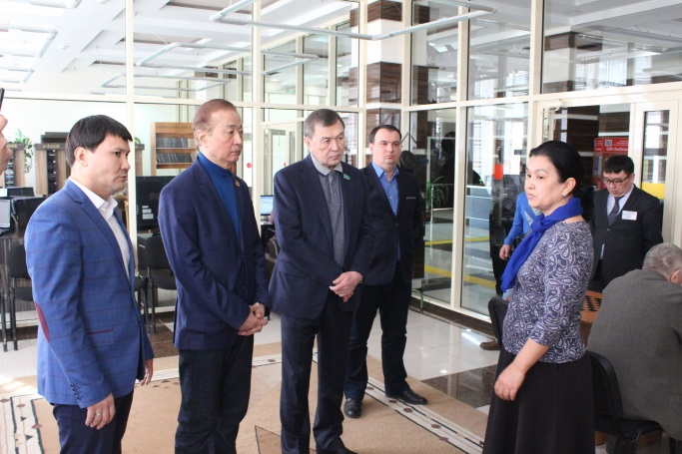
– Өткен жылы 468 млн. теңгеге облыс бойынша 17 мәдени ошақ күрделі жөндеуден өтті. Бұл жұмыс жалғасады. Биыл Баянауыл мен Кенжекөлде 2 мәдениет үйдің құрылысы жоспарлануда, - деді ол.
Мәжіліс депутаттары атқарылған жұмыстарға оң бағасын берді. Депутат Е. Бектұрғанов өз сөзінде «Рухани жаңғырудың» басым бағыттары бойынша үлкен жұмыстардың атқарылып жатқандығын атап өтті. Сонымен бірге, мәжілісмен жастардың діни тәрбиесіне үлкен назар аудару керектігі жөнінде ұсыныс білдірді.

